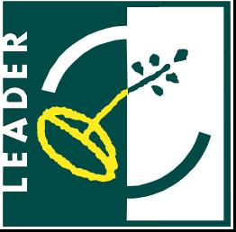


Program szkolenia z zakresu Działania prow 2007-2013 „Małe projekty ” dla wnioskodawców objętych lsr
lokalnej grupy działania „Wiejska Inicjatywa Rozwoju”

Termin Szkolenia : 17 .07.2012 (wtorek)
Miejsce: Sala Konferencyjna Urząd Gminy Stargard Szczeciński, Rynek Staromiejski 5, II piętro

godz. 12.00 – 13.00 Lokalna Strategia Rozwoju dla obszaru LGD „Wiejska Inicjatywa Rozwoju” – cele, przedsięwzięcia, budżet, lokalne kryteria wyboru, procedura wyboru projektów przez Radę
godz. 13.00 – 14.00 szczegółowe warunki przyznawania pomocy, kwalifikowalność kosztów, najczęściej popełniane błędy
godz. 14.00 – 14.15 przerwa kawowa
godz. 14.15 – 15.30 wniosek o przyznanie pomocy – praktyczne wskazówki dot. sposobu wypełniania, załączniki

